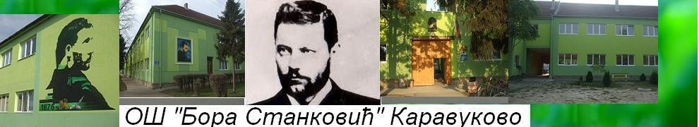
ИЗВЕШТАЈ О РЕАЛИЗАЦИЈИ РЕПУБЛИЧКЕ СМОТРЕ „ПОД ИСТИМ НЕБОМ НАШЕГ ДОМА“
Смотра се налази у Календару такмичења и смотри ученика основних школа за шк. 2016/17. год.
http://www.mpn.gov.rs/wp-content/uploads/2015/08/4342016.0124.16-O%C5%A0.pdf

У ОШ „Бора Станковић“ у Каравукову 28. 4. 2017. са почетком у 11.00 часова, одржана је смотра стваралаштва ученика основних школа „Под истим небом нашег дома“. Републичкој смотри су претходила школска такмичења на којима је изабрано по десет радова за сваку категорију. Укупан број школа које су послале своје радове је 64, а Републичкој смотри је присуствовала 41 школа са укупно 550 ученика.
Програм смотре је реализован у периоду од 10.00 до 15.30:
10.00 – 11.00
- Долазак, пријем гостију и постављање штандова
11.00 – 11.45
- Отварање смотре – директор школе Владимир Станчић и председница Привременог органа општине Оџаци Латинка Васиљковић
- Представљање чланова жирија
  - Биљана Златковић, директор библиотеке и музеја, Оџаци
  - Градимир Марковић, просветни саветник, школска управа Сомбор
  - Ђорђе Нешић, директор музеја Милутин Миланковић у Даљу, књижевник
  - Слободинка Бранковић, проф. ликовне културе
  - Никола Спасић, дипломирани редитељ, мастер филмске и ТВ монтаже

- Дегустација јела, представљање краја из којег школе долазе, оцењивање штандова

12.00 – 14. 00
* Радионице за ученике (Куповина младе, Цветови, Венчаница моје баке, Девојачко штафир, Капа за чауша, Весели се кућни домаћине, Кићење капије и куће)
*Музички програм – представљање школа и краја из којег долазе ученици кроз песму и игру
*Спорт – игре спретности
12.00 - 14.00
- Посета завичајној кући „Да се не заборави“
- Жири оцењује радове, радионице, штандове

14.00 -15.00
- Ручак
- Саопштавање резултата
- Жалбе
- Ужина за децу
15.00
- Подела диплома
Жири је донео коначне одлуке у периоду од 12.00 до 14.00 часова. Након саопштавања резултата, у предвиђеном периоду за жалбе од 14.00 до 15.00 није било жалби и примедби у писаној форми на одлуке жирија. У 15.30 су подељене дипломе и похвале.

ДЕЖУРСТВО И ЗАДУЖЕЊА НАСТАВНИКА ЗА ВРЕМЕ ОДРЖАВАЊА РЕПУБЛИЧКЕ СМОТРЕ „ПОД ИСТИМ НЕБОМ НАШЕГ ДОМА“
Руководиоц тима за организацију смотре je директор школе Владимир Станчић, а координатор је аутор смотре Татјана Ковачев.
По конкурсу на тему „Свадба некада“ , након школских селекција, стигли су радови електронским путем. Аутор смотре Татјана Ковачев је уређивала сајт, промовисала смотру, сортирала радове, слала обавештења школама, средствима информисања и са тимом наставника договарала задужења по налогу директора школе.
Задужења и активности наставника:
- Зорица Манић - дочек гостију и координисање рада ученица 7. Разреда које су биле у улози домаћина за сваку школу.
Фискултурна сала:
- Јелена Игњатић - дежурство и реализатор спортских активности
- Дејан Стојковић - дежурство на спортским теренима
- Марија Бјељац - дежурство
- Јадранка Стојковић - дежурство и спортске активности
- Александар Јовановић - дежурство

Вишенаменска просторија:
- Манић Лела - дежурство
- Марија Ристић Ивановић- дежурство
- Цветковић Милена -дежурство
Школско двориште
1. Давор Димитријевић -дежурство
2. Снежана Димитријевић – дежурство
3. Станојковић Елвира- дежурство
Музички програм:
- Данијела Стаменковић музички програм
- Снежана Стаменковић музички програм
- Марија Илић музички програм

Писање диплома:
Ивана Вајагић и Ивана Антић

Директор школе Владимир Станчић
_________________________________

